关于八路军西安办事处旧址7号院正房保护维修工程项目成交结果公告
一、项目编号：XCZX2022-0209
核准编号：ZCSP-西安市-2022-02076
二、项目名称：八路军西安办事处旧址7号院正房保护维修工程项目
三、成交信息
供应商名称：西安市古代建筑工程公司
成交金额：470000.00元
供应商地址：西安市友谊西路72号
联系人：姚龙飞
联系方式：18049231886
四、主要标的信息
工程类
名称：八路军西安办事处旧址7号院正房保护维修工程项目
施工范围：主要围绕小青瓦屋面、泥背拆除；屋面木基层拆除；新做防水层、砂浆保护层等；室内外墙面乳胶漆粉刷；室内吊顶拆除等；椽望油漆，室内外门窗油漆；白蚁防治；同时还包含维修工程前期安防、消防系统的拆除及后期的复原工作。
施工工期：自进场之日起120个日历日内完成项目全部内容。
项目经理：高志军
执业证书信息：陕261121337863
五、评审专家名单: 彭西会、曹建军、白凤歌
六、公告期限：自本公告发布之日起1个工作日。
七、其他补充事宜
1、本项目为专门面向中小企业采购项目，成交服务商性质详见附件。
2、请成交供应商于本项目公告期届满之日起前往西安市公共资源交易中心八楼领取成交通知书（同时须提交密封的纸质响应文件一正两副，内容与电子响应文件完全一致）。
八、凡对本次公告内容提出询问，请按以下方式联系。

1.采购人信息
名 称：八路军西安办事处纪念馆
地 址：西安市新城区北新街七贤庄1号
联系方式：87277271

2.采购代理机构信息
名 称：西安市市级单位政府采购中心
地 址：西安市未央区文景北路16号白桦林国际B座
联系方式：029-86510029、86510365转分机80840
3.项目联系人：
项目联系人：闫老师
电 话：029-86510029、86510365转分机80860
九、附件：
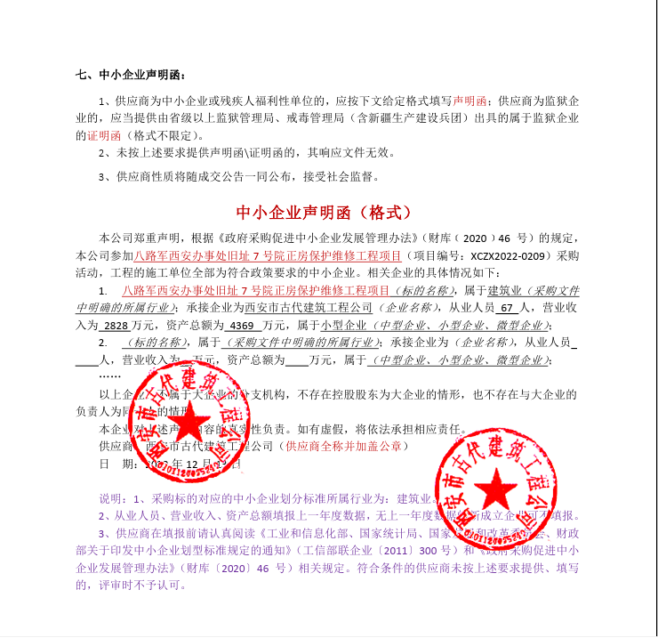

西安市市级单位政府采购中心
2022年12月15日

